Załącznik nr II do OWZ
Szczegółowy opis przedmiotu zamówienia
(znak sprawy: IF.272.1.11.2018)
Zamówienie np.: „Usługa w zakresie realizacji działań promocyjno
-informacyjnych w ramach projektu pn. e-Powiat Zduńskowolski”
Zamówienie podzielone jest na dwie części:

Część I - Wykonanie, dostawa i montaż tablic informacyjnych i pamiątkowych oraz wykonanie i dostarczenie oznakowania środków trwałych w postaci naklejek.
Część II – Przygotowanie i publikacja ogłoszenia w prasie.

Zamawiający dopuszcza składanie ofert częściowych. Wykonawca może sobie wybrać jedną lub dwie części i na nie złożyć ofertę.
Wykonawca składający ofertę na daną część przedmiotu zamówienia musi złożyć ofertę na wszystkie wymienione przez Zamawiającego pozycje w danej części;
Zamawiający dokona wyboru oferty na daną część przedmiotu zamówienia osobno
– wybór najkorzystniejszej oferty spośród złożonych na daną część zamówienia
– na podstawie kryteriów oceny ofert.

W przypadku okoliczności unieważnienia postępowania Zamawiający unieważni postępowanie tylko w danej CZĘŚCI.

Część I - Wykonanie, dostawa i montaż tablic informacyjnych i pamiątkowych oraz wykonanie i dostawa oznakowania środków trwałych w postaci naklejek.
Wykonanie, dostawa i montaż tablic informacyjnych i pamiątkowych oraz wykonanie
i dostarczenie oznakowania środków trwałych w postaci naklejek w związku z realizacją projektu „e-Powiat Zduńskowolski”.

Zadanie realizowane jest w ramach projektu „e-Powiat Zduńskowolski”, który jest współfinansowany ze środków Europejskiego Funduszu Rozwoju Regionalnego w ramach Regionalnego Programu Operacyjnego Województwa Łódzkiego na lata 2014-2020, Oś priorytetowa VII Infrastruktura dla usług społecznych, Działanie VII.1.2 Technologie informacyjno-komunikacyjne, Poddziałanie VII.1.2 Technologie informacyjno-komunikacyjne oraz ze środków własnych Powiatu Zduńskowolskiego.

Zakres zamówienia obejmuje:
- TABLICE INFORMACYJNE

1 tablicę informacyjną o wymiarach formatu 80 cm x 120 cm wraz z montażem na stelażu (ramie konstrukcyjnej) i profilach stalowych osadzonych w gruncie na terenie Starostwa Powiatu Zduńskowolskiego na ul. Złotnickiego 25.

Zamawiający wskaże dokładne miejsce zamontowania tablicy.
Konstrukcja winna być dostosowana do wymiarów tablicy.

Termin wykonania i montażu:
- Projekt tablicy informacyjnej winien być przekazany do akceptacji Zamawiającego najpóźniej na 8 dni roboczych przed terminem wykonania
i montażu tablicy.
- Wykonanie, dostawa i montaż tablicy informacyjnej: II/III kw. 2018 r.

Dokładne terminy wykonania i montażu tablic zostaną wskazane Wykonawcy,
który zostanie wybrany w niniejszym przetargu.
Zamawiający zastrzega sobie prawo do ewentualnej zmiany terminu wykonania poszczególnych usług ze względu na zmiany w harmonogramie realizacji Projektu.

Wymagania dotyczące ww. tablic informacyjnych:

- materiał: pleksi lub dibond o grubości min. 4 mm, biały kolor tła, druk kolorowy, odporny na warunki atmosferyczne,
- układ zgodny z podanym niżej wzorem tablicy pamiątkowej i informacyjnej oraz Podręcznikiem wnioskodawcy i beneficjenta programów polityki spójności 2014-2020 w zakresie informacji i promocji stanowiącym załącznik nr 4 do Opisu Warunków Zamówienia, Księgą identyfikacji wizualnej znaku marki Fundusze Europejskie i znaków programów polityki spójności na lata 2014-2020 stanowiącą załącznik nr 5 do Opisu Warunków Zamówienia oraz zgodnie z Księgą identyfikacji wizualnej Województwa Łódzkiego stanowiącą załącznik nr 6 do Opisu Warunków Zamówienia.

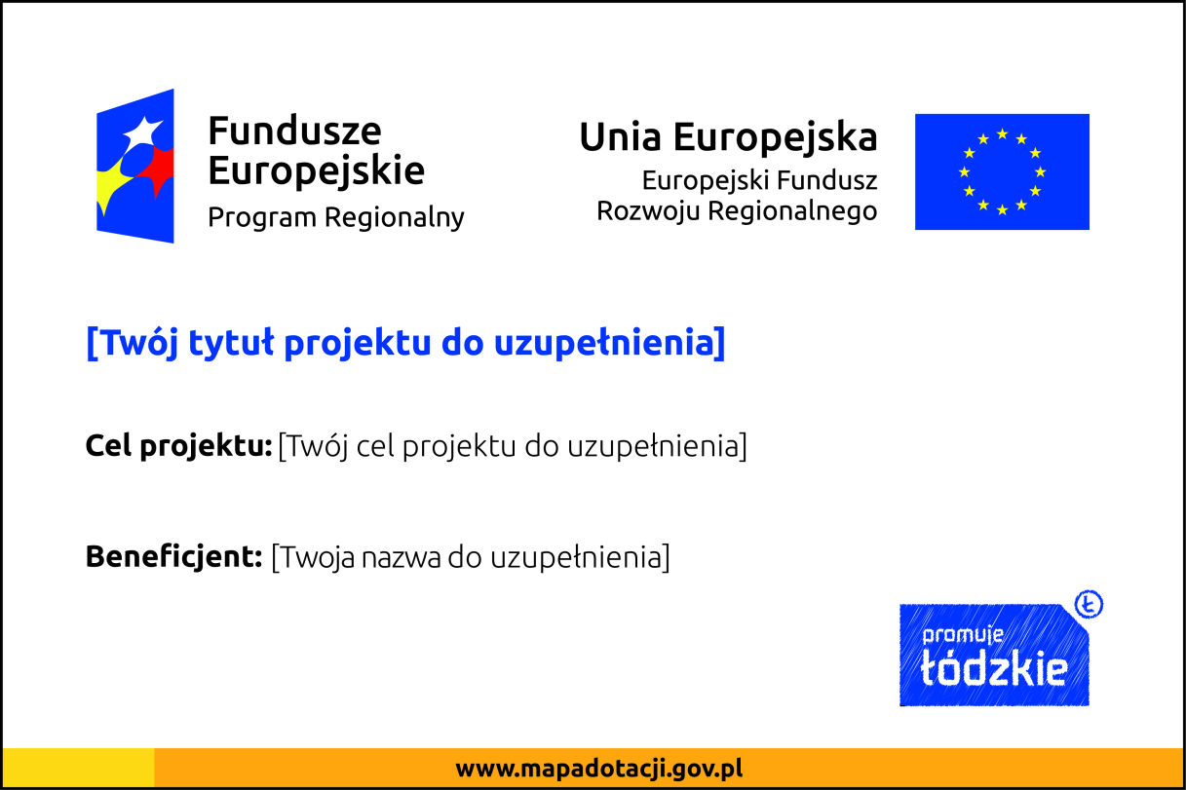

- dane do uzupełnienia na tablicy:

- tytuł projektu: e-Powiat Zduńskowolski

- cel projektu: Zwiększenie dostępu mieszkańców województwa łódzkiego do e-usług publicznych o wysokim poziomie dojrzałości oraz poprawa jakości udostępnianych w postaci cyfrowej informacji sektora publicznego

- beneficjent: Powiat Zduńskowolski

- tablica informacyjna powinna być wykonana z materiału zapewniającego możliwość ich eksploatacji min. do roku 2026,

- wykonawca zobowiązuje sie do udzielenia 5-letniej gwarancji na wykonaną tablicę w zakresie trwałości użytych materiałów i jej czytelności,

- Zamawiający zastrzega sobie możliwość 1 – krotnej aktualizacji treści zamieszczonej na tablicy wykonanej na wniosek Zamawiającego.

- TABLICE PAMIĄTKOWE:

3 tablice pamiątkowe o wymiarach formatu A3 (29,7 cm x 42 cm) wraz z zamieszczeniem przy wejściach do następujących budynków, będących własnością Powiatu Zduńskowolskiego, a zlokalizowane przy:
- ul. Złotnickiego 25,
- ul. Królewska 10,
- ul. Żeromskiego 10a.

Wymagania:
- materiał: szkło hartowane grubości min. 4 mm, grafika umieszczona pomiędzy dwoma taflami szkła (napis i logotypy), druk kolorowy na białym tle – sposób wykonania ma gwarantować odporność na warunki atmosferyczne,
- montaż przy wejściu głównym ww. budynków (dokładne miejsce w porozumieniu
z Zamawiającym i zarządcami budynków). Wykonawca przy sposobie montażu tablic pamiątkowych powinien uwzględnić wytyczne od wykonawcy prac termomodernizacyjnych budynków przy ul. Królewskiej 10 i ul. Żeromskiego 10a,
- układ zgodny z podanym niżej wzorem tablicy pamiątkowej i informacyjnej oraz Podręcznikiem wnioskodawcy i beneficjenta programów polityki spójności 2014
-2020 w zakresie informacji i promocji stanowiącym załącznik nr 4 do Opisu Warunków Zamówienia, Księgą identyfikacji wizualnej znaku marki Fundusze Europejskie i znaków programów polityki spójności na lata 2014-2020 stanowiącą załącznik nr 5 do Opisu Warunków Zamówienia oraz zgodnie z Księgą identyfikacji wizualnej Województwa Łódzkiego stanowiącą załącznik nr 6 do Opisu Warunków Zamówienia.

- dane do uzupełnienia na tablicach:

- tytuł projektu: e-Powiat Zduńskowolski
- cel projektu: Zwiększenie dostępu mieszkańców województwa łódzkiego
do e-usług publicznych o wysokim poziomie dojrzałości oraz poprawa jakości udostępnianych w postaci cyfrowej informacji sektora publicznego
- beneficjent: Powiat Zduńskowolski,

- tablice pamiątkowe powinny być wykonane z materiału zapewniającego możliwość ich eksploatacji min. do roku 2024,

- wykonawca zobowiązuje sie do udzielenia 5-letniej gwarancji na wykonane tablice w zakresie trwałości użytych materiałów i jej czytelności.

Termin wykonania i montażu: IV kwartał 2020 r.

Dokładne terminy wykonania i montażu tablic zostaną wskazane Wykonawcy, który zostanie wybrany w niniejszym przetargu.

Zamawiający zastrzega sobie prawo do ewentualnej zmiany terminu wykonania poszczególnych usług ze względu na zmiany w harmonogramie realizacji Projektu.

- OZNAKOWANIE ŚRODKÓW TRWAŁYCH
Parametry naklejek:
- wymiary: 7 cm (szerokość) na 3,5 cm (wysokość),
- samoprzylepne,
- wypukłe (3D),
- powlekane żywicą lub silikonem,
- druk kolorowy na białym tle
nakład: 120 szt.
termin wykonania i dostarczenia: II/III kw. 2018 r.

Dokładne terminy wykonania poszczególnych materiałów promocyjno – informacyjnych zostaną wskazane Wykonawcy, który zostanie wybrany w niniejszym przetargu.
Zamawiający zastrzega sobie prawo do ewentualnej zmiany terminu wykonania poszczególnych usług ze względu na zmiany w harmonogramie realizacji Projektu.

Wymagania:

1) Wszystkie logotypy, które będą użyte do oznakowania przedmiotu umowy oraz informacja o współfinansowaniu muszą być zamieszczone zgodnie z aktualnymi na czas wykonywania poszczególnych usług zapisami zawartymi w Podręczniku wnioskodawcy i beneficjenta programów polityki spójności 2014-2020 w zakresie informacji i promocji dostępnym pod poniższym linkiem: http://www.rpo.lodzkie.pl/dowiedz-sie-wiecej-o-programie/zapoznaj-sie-z-prawem-i-dokumentami/item/223-dokument-img

2) Zamawiający zastrzega sobie prawo do akceptacji końcowych projektów ww. materiałów promocyjno - informacyjnych przed rozpoczęciem procesu ich produkcji.

3) Dane do zamieszczenia w materiałach promocyjno - informacyjnych Wykonawca otrzyma od Zamawiającego po podpisaniu umowy na wykonanie usługi.

Oznaczenie wg Wspólnego Słownika Zamówień CPV:
79342200-5 Usługi w zakresie promocji
79800000-2 Usługi drukowania i powiązane

UWAGA:

Ze względu na procedowanie przez Instytucję Zarządzającą zmian w zakresie zasad oznaczania projektów współfinansowanych w ramach Funduszy Europejskich, Zamawiający zastrzega sobie możliwość wykonania tablic zgodnie z obowiązującym od
1 stycznia 2018 r. Podręcznikiem wnioskodawcy i beneficjenta programów polityki spójności 2014-2020 w zakresie informacji i promocji oraz Księgą identyfikacji wizualnej znaku marki Fundusze Europejskie i znaków programów polityki spójności na lata 2014-2020. Wersja podręcznika oraz księgi identyfikacji wizualnej zgodnie z którą będą wykonane tablice zostanie uzgodniona z Wykonawcą w terminie wykonywania poszczególnych części zamówienia.

Część II – Przygotowanie i publikacja ogłoszenia w prasie

Zakres zamówienia obejmuje przygotowanie i publikację 1 ogłoszenia dotyczącego Projektu, w prasie wydawanej nie rzadziej niż raz w tygodniu, dostępnej co najmniej na terenie powiatu zduńskowolskiego.
Układ i treść ogłoszeń powinny być zgodne z wymogami zawartymi w Podręczniku wnioskodawcy i beneficjenta programów polityki spójności 2014-2020 w zakresie informacji i promocji dostępnym pod poniższym linkiem: http://www.rpo.lodzkie.pl/dowiedz-sie-wiecej-o-programie/zapoznaj-sie-z-prawem-i-dokumentami/item/223-dokument-img

Wykonawca zobowiązany jest przedstawić do akceptacji układ i treść ogłoszenia, uwzględniając ewentualne uwagi Zamawiającego.

Parametry ogłoszeń:

- publikacja ogłoszenia w kolorze (ogłoszenie będzie zawierać tekst, kolorową grafikę i zdjęcie),
- powierzchnia nie powinna być mniejsza niż 330 cm² (preferowana wielkość 174 mm x 190,50 mm),
- publikacja ogłoszenia na jednej z pierwszych stron (zapewniających optymalną poczytność) – na stronie 1, 2 lub 3 publikacji.

publikacji ogłoszenia:

- kwiecień 2018 r.,

Dokładne terminy wykonania poszczególnych materiałów promocyjno – informacyjnych zostaną wskazane Wykonawcy, który zostanie wybrany w niniejszym przetargu.
Zamawiający zastrzega sobie prawo do ewentualnej zmiany terminu wykonania poszczególnych usług ze względu na zmiany w harmonogramie realizacji Projektu.

UWAGA:
Szczegółowe informacje potrzebne do wykonania ogłoszenia oraz dokładny termin zostaną przekazane Wykonawcy, który zostanie wybrany w niniejszym przetargu.

